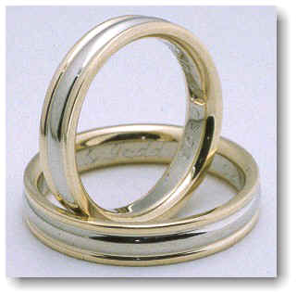
N O T I C I A S

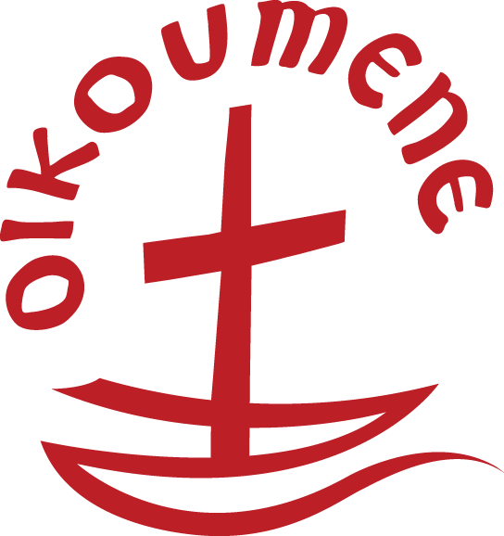
* INSCRIPCIÓN EN EL LIBRO DE BODAS DEL AÑO 2014. Desde el martes 8 de enero, en horario de despacho parroquial, se ha abierto el libro de reservas de las fechas de boda del año 2014, para todas las parejas que lo soliciten.

* SEMANA DE ORACIÓN POR LA UNIDAD DE
LOS CRISTIANOS. (18 a 25 de enero) . Unas
jornadas en las que los cristianos intercambiamos
nuestros púlpitos y nos animamos a orar juntos
a un mismo Cristo, en unidad de fe. El lema de
este año es: "¿Qué exige el Señor de nosotros?"
(Miqueas, 6, 6-8)

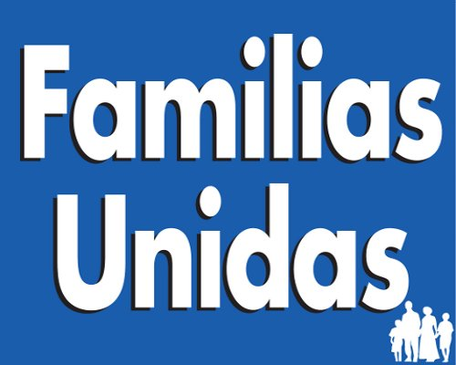
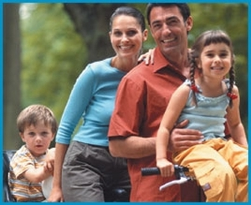
*EL MOVIMIENTO FAMILIAR CRISTIANO. Formación y espiritualidad para matrimonios. Reuniones quincenales, los domingos a las 11:00 hs. Los Matrimonios interesados han de inscribirse previamente..

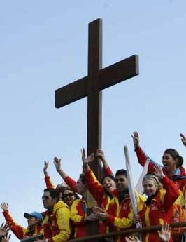
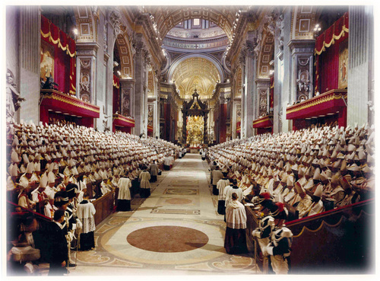
* LA "CINCUENTA AÑOS DEL CONCILIO VATICANO II". Conferencia del Aula de Teología y Cultura, con motivo de tan importante aniversario de unos de los acontecimientos más trascendentales de la vida de la Iglesia en los últimos tiempos, será impartida por el P. Manuel Alcalá, S.J. Tendrá lugar el próximo miércoles 23 de enero, a las 19:00 h. en el Salón de Conferencias de la Parroquia .

www.jeaf.com/samasabe samasabe@agustinos-es.org
Tlf: 91 435 76 82 Fax: 91 435 76 91

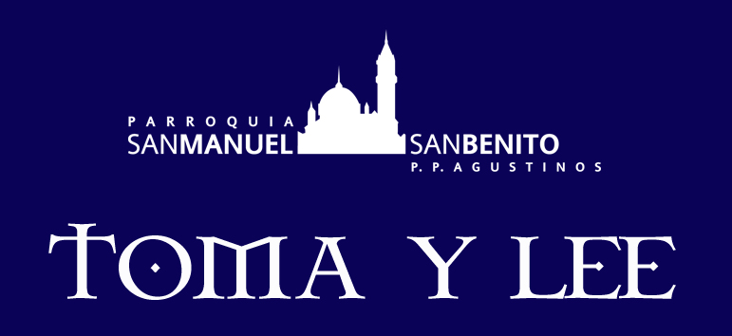
Hoja parroquial Año XII nº 550

Hoja parroquial Año XVI. Nº 744

Tiempo Ordinario(C) II Domingo 20 de enero de 2013
Parroquia San Manuel y San Benito. PP. Agustinos
C) Alcalá 83 y C) Columela 12, 28001. MADRID

“LAS MIGRACIONES, OPORTUNIDAD DE FE Y ESPERANZA ”

Celebramos este domingo la Jornada Mundial de las Migraciones, bajo el lema: “Las migraciones, oportunidad de fe y de esperanza”. Todas las experiencias humanas son susceptibles de convertirse en experiencias de fe, ya que el Dios se encarnó, fue parte de esta humanidad, para que pudiéramos experimentarlo más de cerca. Dios envió a su hijo Jesús para decirnos que está enamorado de nosotros. Esta expresión puede resultar curiosa, pero la Biblia la utiliza para expresar la relación que Dios tiene con la humanidad. En la primera lectura Dios manifiesta el gran amor por su pueblo, a pesar de las infidelidades de éste. Es ese amor el que lleva a Dios a no abandonar nunca a la humanidad.
Esa alianza de amor tuvo su expresión más grande en Jesús, al que hoy vemos en una boda. El vino es signo de la Nueva Alianza que Dios hace con nosotros. A Dios le podemos encontrar en la vida, porque Jesús la vivió y la compartió. La vida está llena de experiencias donde encontrar a Dios, donde acoger la fe. Los signos que Jesús hace quieren dar a entender que viene de Dios, que es su Hijo, y que trae un mensaje de amor, de salvación, de libertad y de vida para todos los que lo quieran acoger. Ese es el único requisito, querer acoger la fe, querer hacer vida su proyecto, su palabra. En definitiva, querer vivir como Él vivió.
Las Migraciones son una oportunidad para compartir una misma fe y una misma esperanza. La fe no entiende de colores, ni de fronteras, ni de ideologías. La fe nos hace hermanos. Jesús, en las Bodas de Caná, es acogido como invitado para compartir la mesa de la fiesta y de la fraternidad. Él pone lo mejor de sí mismo, y nosotros también estamos llamados a hacer de este encuentro semanal un encuentro festivo y fraterno. A ello nos convoca el mismo Dios. María, la mujer fuerte y sensible, se fija en lo que “falta”. Ella nos dice: “haced lo que Jesús os diga”. María, José y Jesús, que fueron una familia inmigrante en Egipto, nos invitan a recibir a nuestros hermanos con los brazos abiertos y a compartir con ellos la Eucaristía y todo aquello que Dios nos da cada día.

